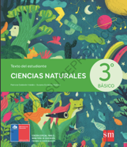
CIENCIAS
Tercero Básico B
Semana del 31 de Agosto al 11 de septiembre
Libro | Tema | Páginas  Desde | Modo de Trabajo
Unidad 3 | Resultados del experimento. | 144 | WhatsApp
 | Síntesis de la unidad | 152 a 153 | WhatsApp
 | Síntesis de la unidad | 154 a 155 | WhatsApp
 | Como cuidamos las plantas y el medio ambiente. | 156 a 158 | WhatsApp

